Repositorio Institucional RINFI, Facultad de Ingeniería, UNMDP
En calidad de TITULARES de los derechos de autor de la obra que se detalla a continuación, y sin infringir según mi conocimiento derechos de terceros, por la presente informo a la Facultad de Ingeniería de la UNMDP mi decisión de concederle en forma gratuita, no exclusiva y por tiempo ilimitado la autorización para:
- Publicar el texto del trabajo más abajo indicado, exclusivamente en medio digital, en el sitio web de la Facultad y/o Universidad, por Internet, a título de divulgación gratuita de la producción científica generada por la Facultad, a partir de la fecha especificada.
- Permitir a la Biblioteca que, sin producir cambios en el contenido, establezca los formatos de publicación en la web para su más adecuada visualización y la realización de copias digitales y migraciones de formato necesarias para la seguridad, resguardo y preservación a largo plazo de la presente obra:
Autor 1: Isabel Gogorza  Documento: 42569609 Teléfono: +54 9 2494508633  E-mail: isabelgogorza@gmail.com | 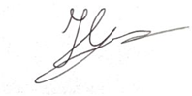  Firma 1
Autor 2: Sofía Nigro  Documento: 43317274 Teléfono: +54 9 2235358369  E-mail: sofinigro123@gmail.com | 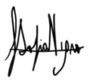  Firma 2
Director/a: Ing. Laville Daniel  Documento: 12503610 Leg. | 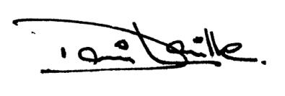  Firma Director/a
Codirector/a: Juan Pablo Grammatico  Documento: 13089117 Leg. 6707 | 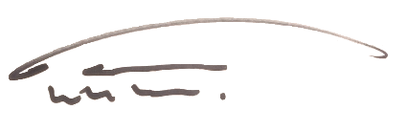  Firma Codirector/a

2. Título obtenido: Ingeniero Industrial.
3. Identificación/Título de la Obra: Diseño de una línea de producción de carnes premium para una Pyme del sector cárnico de la ciudad de Mar del Plata.
4.  AUTORIZO la publicación bajo con la licencia Creative Commons BY-NC-ND Atribución-NoComercial-Sin Obra Derivada.
5. Nota de Embargo: Para aquellas obras que NO pueden ser de acceso a texto completo por razones de acuerdos previos con empresas o instituciones; por razones de índole comercial u otras razones; se procederá según lo establecido en Art. 6 de la Ley 26899 de Repositorios digitales institucionales de acceso abierto:
ARTICULO 6º — En caso que las producciones científico-tecnológicas y los datos primarios estuvieran protegidos por derechos de propiedad industrial y/o acuerdos previos con terceros, los autores deberán proporcionar y autorizar el acceso público a los metadatos de dichas obras intelectuales y/o datos primarios, comprometiéndose a proporcionar acceso a los documentos y datos primarios completos a partir del vencimiento del plazo de protección de los derechos de propiedad industrial o de la extinción de los acuerdos previos antes referidos.
Asimismo, podrá excluirse la difusión de aquellos datos primarios o resultados preliminares y/o definitivos de una investigación no publicada ni patentada que deban mantenerse en confidencialidad, requiriéndose a tal fin la debida justificación institucional de los motivos que impidan su difusión. Será potestad de la institución responsable en acuerdo con el investigador o equipo de investigación, establecer la pertinencia del momento en que dicha información deberá darse a conocer. A los efectos de la presente ley se entenderá como “metadato” a toda aquella información descriptiva sobre el contexto, calidad, condición o características de un recurso, dato u objeto, que tiene la finalidad de facilitar su búsqueda, recuperación, autentificación, evaluación, preservación y/o interoperabilidad.
En razón de lo expuesto, si el Trabajo se encuentra comprendido en el caso de que su producción esté protegida por derechos de Propiedad Industrial y/o acuerdos previos con terceros que implique la confidencialidad de los mismos, el/la directora/a debe indicar a continuación motivos y fecha de finalización del embargo:
NO SE AUTORIZA la publicación antes de la fecha __/__/_____ por lo siguientes motivos: ……..
…………………………………………………………………………………………………………
…………………………………………………………………………………………………………
…………………………………………………………………………………………………………
…………………………………………………………………………………………………………
…………………………………………………………………………………………………………
Cumplido el plazo del embargo, estará accesible a texto completo según contempla la normativa vigente.

____________________________
Director/a del TF

